《操作系统》课程实验报告
实验名称 | Linux下的C++开发 |  |  |  |  | 实验序号 | 2
姓 名 | 吕坤 | 系院专业 | 信管 | 班 级 | 16 | 学 号 | 10207160511
实验日期 | 2012年11月 |  | 指导教师 | 丘文峰 |  | 成 绩
一、实验目的和要求
1.了解Linux下gcc的使用;
2.了解Linux下的C++开发;
3.了解使用PThread开发多线程库
二、实验预习内容
1. 上网搜集安装Red Hat Linux的使用方法；
2．《计算机操作系统教程》 第10章 Linux文件系统；
3. 参考指导老师所发的实验指导书；

三、实验设备
配置名 配置参数
硬盘 ≥8GB
内存 ≥1GB
磁盘文件格式 NTFS, 以支持大的镜像文件
操作系统 Win32 XP
软件 VirtualBox Red Hat Linux Server ISO安装软件包
四、实验内容及步骤
1．进入虚拟机，打开终端；
2.按照实验步骤进行试验；
五、实验结果、分析与心得
1.实验结果
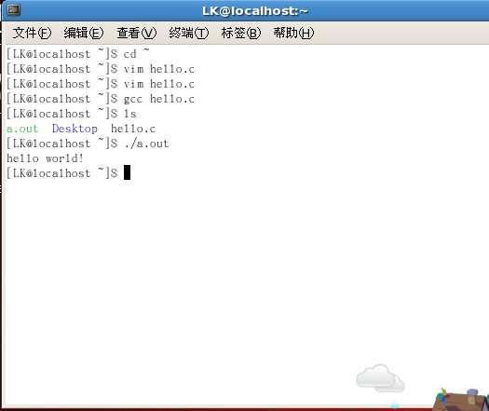
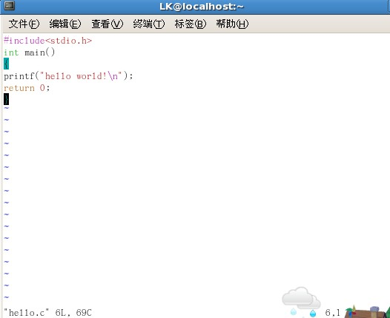
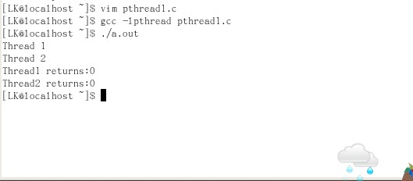
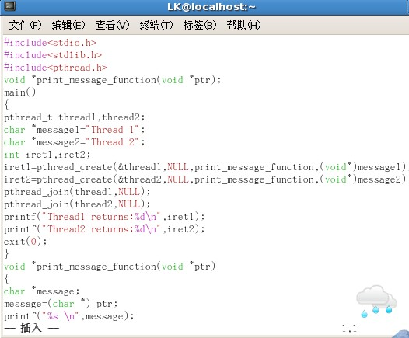

3．心得：在本实验中，要注意输入字符的格式，考虑到字母之间是否需要空格，通过这次试验，知道利用虚拟系统来写代码真的很方便。
教师评语：

成绩:

教师签字：

实验报告编写说明：

- 实验名称和实验编号：填写以所用实验指导书内容为准；
- 系院专业：填写学生所在的系院和专业中文名称，可以简述（如计算机科学与技术）；
- 班级：填写学生所在的自然班号（7位）；
- 实验目的和要求、实验项目摘要：填写以所用实验指导书内容为准；
- 实验预习内容：填写学生实验前所做的准备情况（包括资料查阅和上机预学）；
- 实验结果与分析：填写实验结果完成情况和实验中所遇问题及解决方法（或体会）；
- 成绩：由指导教师填写，采用中文五级制。

注：* 实验报告填写时，注意输入信息的字体格式（宋体、五号），如果用复制应采用选择性粘贴的 “无格式文本”方法完成；
* 实验结果文件另外送交存档（文件目录存储结构由指导教师指定）。

